Rollenkarten und Basisinformationen
Inhaltsverzeichnis
Konferenzleitung 2
Die UN-Klimarahmenkonvention 2
Leitfragen für eure Vorbereitung auf die Verhandlung: 2
Hinweise zur Konferenzleitung 3
Tipps und Tricks zur Verhandlungsführung 3
IPCC (Intergovernmental Panel on Climate Change) 4
Das IPCC 4
IPCC Arbeitsgruppe 1: Wissenschaftliche Grundlagen 5
IPCC Arbeitsgruppe 2: Auswirkungen, Anpassung, Verwundbarkeiten 7
IPCC Arbeitsgruppe 3: Verminderung des Klimawandels 8
NGO (Pro Klimaschutz) 9
Materialienauswahl 9
NGO (Contra Klimaschutz) 11
Materialienauswahl 11
Weitere Argumente ergeben sich aus: 12
Presse 13
Materialien, Ansatzpunkte und Ideen 13
Länderbasisdaten (für jede Gruppe) 14
Quellen: 14
Brasilien 15
Basismaterialien 15
Aktuelle Informationen 15
China 16
Basismaterialien 16
Aktuelle Informationen 16
EU 27 (Europäische Union 27) 17
Basismaterialien 17
Aktuelle Informationen 17
Nigeria 18
Basismaterialien 18
Aktuelle Informationen 18
Tuvalu 19
Basismaterialien 19
Aktuelle Informationen 19
USA 20
Basismaterialien 20
Aktuelle Informationen 20

Konferenzleitung
Als Generalsekretär des Sekretariats der Klimarahmenkonvention der Vereinten Nationen moderiert ihr die Verhandlungen zwischen den Mitgliedstaaten. Ihr habt keinerlei Entscheidungsbefugnisse und nehmt eine neutrale Position ein. Versucht in Konflikten zu vermitteln und Kompromisse auszuloten. Erinnert die Politiker/innen bei Bedarf an die historische Bedeutung ihrer Aufgabe und die Alternativlosigkeit einer drastischen Reduzierung der Treibhausgasemissionen.
Die Einigung muss klappen!

Die UN-Klimarahmenkonvention
Das Rahmenübereinkommen der Vereinten Nationen über Klimaänderungen (engl. United Nations Framework Convention on Climate Change, UNFCCC) ist ein internationales Umweltabkommen mit dem Ziel, eine gefährliche anthropogene Störung des Klimasystems zu verhindern und die globale Erwärmung zu verlangsamen sowie ihre Folgen zu mildern (Artikel 2). Gleichzeitig umfasst diese Bezeichnung auch das Sekretariat, das die Umsetzung der Konvention begleitet und seinen Sitz in Bonn hat. Die wichtigste Verpflichtung der Konvention ist, dass alle Vertragspartner regelmäßige Berichte zu veröffentlichen haben, in denen Fakten zur aktuellen Treibhausgasemission und Trends enthalten sein müssen.
Die Klimarahmenkonvention wurde am 9. Mai 1992 in New York City verabschiedet und im gleichen Jahr auf der Konferenz der Vereinten Nationen über Umwelt und Entwicklung (UNCED) in Rio de Janeiro von den meisten Staaten unterschrieben. Sie trat zwei Jahre darauf, am 21. März 1994, in Kraft.
Die 192 Vertragsstaaten der Konvention treffen sich jährlich zu Konferenzen, den sogenannten Weltklimagipfeln, auf denen um konkrete Maßnahmen zum Klimaschutz gerungen wird. Die bekannteste dieser Konferenzen fand 1997 im japanischen Kyōto statt und erarbeitete das Kyoto-Protokoll, das unter anderem den Emissionsrechtehandel ins Leben rief. Die Klimagipfel sind zugleich die Vertragsstaatenkonferenzen des Kyoto-Protokolls, seitdem dieses am 16. Februar 2005 in Kraft trat.
Für die Forstpolitik ergibt sich aus dem Kyoto-Protokoll die Möglichkeit, Wälder als Kohlenstoffsenken in die nationale Bilanz miteinzubeziehen. Ferner können im Rahmen der Gemeinschaftsreduktion (Joint Implementation) und dem Mechanismus für umweltverträgliche Entwicklung (CDM) durch treibhausgasemissionsmindernde Maßnahmen Zertifikate generiert werden, zum Beispiel durch die Errichtung von mechanisch-biologischen Abfallbehandlungsanlagen oder die Aufforstung in Entwicklungsländern, um die CO2-Bilanz eines Industrielandes zu verbessern.
(CC) Wikipedia [13.09.2010: 14:00]: http://de.wikipedia.org/wiki/Klimarahmenkonvention_der_Vereinten_Nationen

Leitfragen für eure Vorbereitung auf die Verhandlung:
- Informiert euch über die unterschiedlichen Emissionen und Entwicklungsstände der Staaten.
- Wo seht ihr potenzielle Konflikte?
- Wie könnt ihr dazu beitragen, dass es zu einer Einigung kommt?
Weitere Informationen und Links:
http://de.wikipedia.org/wiki/Klimarahmenkonvention_der_Vereinten_Nationen

Hinweise zur Konferenzleitung
Beachtet die folgenden Hinweise zur Leitung der Konferenz:
- Ihr eröffnet die Konferenz mit einer kurzen Rede von 3 Minuten. Geht in dieser auf den Grund für diese Konferenz ein. Macht klar, warum eine Einigung wichtig ist.
- Stellt den anderen Konferenzteilnehmer/innen den Ablauf der Konferenz kurz vor.
- Leitet die Verhandlungen: Teilt Rederechte zu, entzieht Rederechte. Achtet darauf, dass alle Teilnehmer/innen zu Wort kommen und sich die Redezeit gleichmäßig verteilt. Führt Abstimmungen durch ... und vergesst nicht, ein Ergebnis schriftlich zu fixieren und alle Teilnehmer/innen unterschreiben zu lassen.
- Beendet die Konferenz mit einer kurzen Rede, in der ihr das Ergebnis vorstellt und entlasst sodann die Teilnehmer/innen.

Tipps und Tricks zur Verhandlungsführung
- Wählt die Reihenfolge der Redebeiträge der Teilnehmer/innen so aus, dass auf einen Beitrag eines "Störers" ein Gegenbeitrag folgt und diesen somit entkräftet.
- Unterbrecht die Konferenz für ein paar Minuten - z.B. um zwei Ländern Zeit für bilaterale Verhandlungen zu geben oder selbst Zeit für ein Gespräch mit einem Land zu haben. Oft lohnt es sich den Stand der Verhandlungen kurz schriftlich zu fixieren - damit später hinter dieses Ergebnis keiner mehr zurückfallen kann.
- Versucht "Pakete zu schnüren": Wenn an einer Stelle keine Einigung möglich ist, dann kann das Land evtl. durch einen besseren "Deal" an einer anderen Stelle zum Einlenken bewegt werden.

IPCC (Intergovernmental Panel on Climate Change)
Als Mitglied der IPCC stellt ihr die von euch gesammelten Fakten zum anthropogenen Klimawandel der Konferenz und ihren Mitgliedern vor. Das IPCC ist in mehrere Arbeitsgruppen untergliedert, die jeweils getrennt referieren zu:
- Den wissenschaftlichen Grundlagen
- Auswirkungen, Anpassung und Verwundbarkeiten
- Verminderung des Klimawandels
Die Darstellung ist gekennzeichnet durch Kürze und Prägnanz. Ihr habt ca. 10 Minuten Redezeit.

Das IPCC
Das Intergovernmental Panel on Climate Change (IPCC; Zwischenstaatlicher Ausschuss für Klimaänderungen), im Deutschen oft als Weltklimarat bezeichnet, wurde im November 1988 vom Umweltprogramm der Vereinten Nationen (UNEP) und der Weltorganisation für Meteorologie (WMO) ins Leben gerufen. Hauptaufgabe des der Klimarahmenkonvention (UNFCCC) beigeordneten Ausschusses ist es, Risiken der globalen Erwärmung zu beurteilen sowie Vermeidungs- und Anpassungsstrategien zusammenzutragen. Der Sitz des IPCC-Sekretariats befindet sich in Genf.
Die Organisation wurde 2007, gemeinsam mit dem ehemaligen US-Vizepräsidenten Al Gore, mit dem Friedensnobelpreis ausgezeichnet.
Das IPCC betreibt selbst keine Wissenschaft, sondern trägt die Ergebnisse der Forschungen in den verschiedenen Disziplinen zusammen, darunter besonders der Klimatologie. Es bildet eine kohärente Darstellung dieses Materials in so genannten Wissensstandberichten ab, englisch "IPCC Assessment Reports". Die Berichte des IPCC werden in Arbeitsgruppen erstellt und vom Plenum akzeptiert. Jeder beteiligte Forscher kann in drei auf einander folgenden Versionen Kommentare, Kritik und Vorschläge einbringen. Mehr als hundert Forscher haben dies getan; unabhängige Review Editors achten darauf, ob die Endfassung alles angemessen berücksichtigt. Im Dritten Sachstandsberichts des IPCC aus dem Jahr 2001 und dem Vierten 2007 machte das IPCC viel zitierte Aussagen über zukünftige Klimaveränderungen. Diese Aussagen sind momentan die dominierende Basis der politischen und wissenschaftlichen Diskussionen über die globale Erwärmung.
Die Aufgaben des IPCC umfassen:
- Untersuchung des Risikos der von Menschen verursachten Klimaänderungen
- Darstellung des aktuellen Wissensstandes zu den unterschiedlichen Aspekten der Klimaproblematik;
- Abschätzung der Folgen der globalen Erwärmung für Umwelt und Gesellschaft;
- Formulierung realistischer Vermeidungs- oder Anpassungsstrategien, sowie die
- Förderung der Teilnahme von Entwicklungs- und Schwellenländern an den IPCC-Aktivitäten.
(CC) Wikipedia [13.09.2010: 15:00]: http://de.wikipedia.org/wiki/IPCC
Grafiken und Informationen findet Ihr auch hier:
- http://www.de-ipcc.de/gallerie/dnd_gallery.php?dnd_cmd=show_gallery&dnd_offset=
- Informationen des IPCC für politische Entscheidungsträger (PDF) - von: http://www.de-ipcc.de/de/128.php
- http://www.gapminder.org/world/#;example=6
- http://www.informationisbeautiful.net/category/climate/
- http://de.wikipedia.org/wiki/Hockeyschl%C3%A4ger-Diagramm

IPCC Arbeitsgruppe 1: Wissenschaftliche Grundlagen
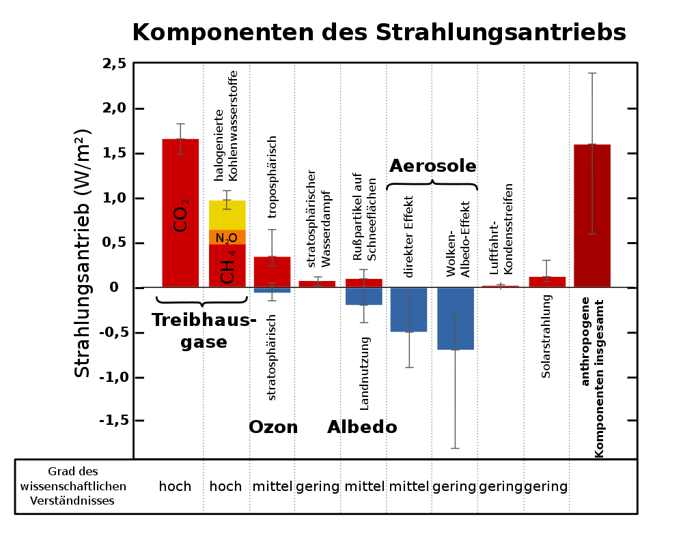
Der Bericht der Arbeitsgruppe I unterstreicht verstärkt die Rolle des Menschen in der gegenwärtig beobachtbaren Klimaveränderung. Die Energiebilanz des Klimasystems wird durch Änderungen der Konzentration von Treibhausgasen und Aerosolen in der Atmosphäre, der Beschaffenheit der Landoberfläche und der Sonneneinstrahlung verändert. Die quantitativen Abschätzungen des jeweiligen Einflusses (siehe Abbildung) haben sich gegenüber dem Dritten Sachstandsbericht verbessert. Wichtigste Ursache der Erderwärmung sind mit einer angegebenen Wahrscheinlichkeit von über 90 Prozent „sehr wahrscheinlich“ die menschlichen Emissionen des Treibhausgases Kohlendioxid (CO2); gefolgt von den weniger bedeutenden Gasen Methan (CH4), Lachgas (N2O) und weiteren. Hinzu kommen weitere Faktoren mit geringerer Bedeutung, darunter die natürliche Schwankung der Sonnenaktivität.
Die Durchschnittstemperatur der erdnahen Atmosphäre ist im hundertjährigen linearen Trend zwischen 1906 und 2005 um 0,74 °C (± 0,18 °C) angestiegen (der entsprechende Wert aus dem Dritten Sachstandsbericht für den Zeitraum 1901–2000 lag noch bei 0,6 °C (± 0,2 °C)). Elf der letzten zwölf Jahre (die Jahre 1995–2006) gehören zu den zwölf wärmsten seit Beginn der flächendeckenden Temperaturmessungen im Jahr 1850. Der Trend der vergangenen 50 Jahre liegt mit einer gemessenen Erwärmung um 0,13 °C (± 0,03 °C) pro Jahrzehnt nahezu doppelt so hoch wie für die letzten 100 Jahre.
Zu den mit diesem Temperaturanstieg verbundenen Folgen der globalen Erwärmung, die der Bericht auflistet, gehören unter anderem ein Anstieg des Meeresspiegels im 20. Jahrhundert um 17 Zentimeter – seit 1993 sogar um 3,1 Millimeter pro Jahr; schmelzende Gletscher, die Verringerung der schneebedeckten Erdoberfläche um 5 Prozent seit 1980, der in den letzten Jahren deutlich beschleunigte Rückgang des Meereises; häufigere Starkregen; zunehmende Regenfälle in Nordeuropa und im östlichen Nord- und Südamerika; zunehmende Trockenheit im Mittelmeerraum, in der Sahel, in Südafrika und Teilen Südasiens; zunehmende Hitzewellen und heftigere tropische Stürme.
Für die Zukunft wird eine weiter ansteigende Erderwärmung erwartet, für deren Bandbreite verschiedene Szenarien aufgestellt werden, die mit unterschiedlichen Annahmen wie Bevölkerungsentwicklung oder Wirtschaftswachstum operieren. Die resultierenden Emissionsszenarien lassen sich einer der vier charakteristischen Szenario-Familien A1, B1, A2, B2 zuordnen.
Die A1-Szenarien-Familie ist unterteilt in die nachstehend genannten drei Szenario-Gruppen, die unterschiedliche Ausrichtungen technologischer Änderungen im Energiesektor beschreiben:
- Szenario-Gruppe A1FI = fossilintensiv;
- Szenario-Gruppe A1T = nichtfossile Energiequellen;
- Szenario-Gruppe A1B = (balanced) ausgewogene Nutzung fossiler und nichtfossiler Energiequellen.
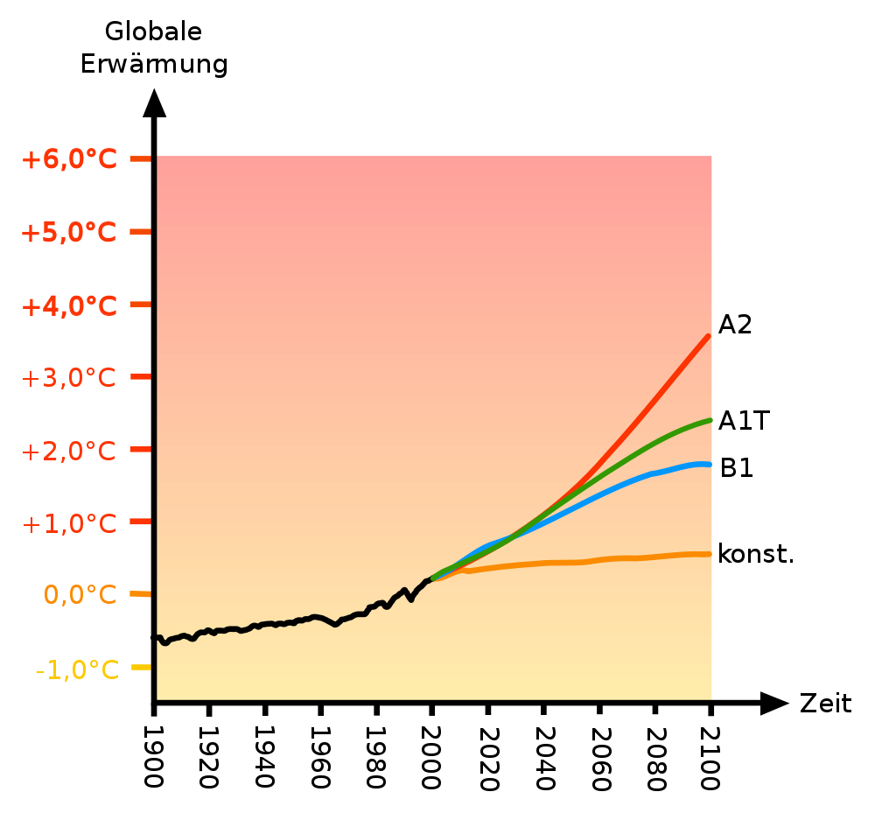
Im günstigsten Szenario B1 beträgt der Anstieg der Durchschnittstemperatur bis zur Dekade 2090-2100 1,8 °C (mit einer wahrscheinlichen Bandbreite von 1,1–2,9 °C), im ungünstigsten Fall A1Fl 4,0 °C (2,4–6,4 °C). In höheren Breiten wird die Temperatur voraussichtlich stärker steigen als in Äquatornähe.
Der Meeresspiegel steigt gemäß den zugrunde gelegten Szenarien bis zum Ende des 21. Jahrhunderts um mindestens 18–38 cm und um höchstens 26–59 cm, wobei einige komplizierte Annahmen über das künftige Verhalten von Eisschilden zugrunde gelegt wurden. Der Bericht weist ausdrücklich darauf hin, dass die zurzeit verwendeten Modelle die vollen Auswirkungen der Änderungen der Eisschildflüsse wie auch Unsicherheiten in der Klima-Kohlenstoffkreislauf-Rückkoppelung nicht einschließen, da zur Zeit der Berichterstellung entsprechende Grundlagen in der publizierten Literatur fehlten. Ein höherer Anstieg des Meeresspiegels kann daher nicht ausgeschlossen werden.
(CC) Wikipedia [13.09.2010: 14:00 Uhr]: http://de.wikipedia.org/wiki/Vierter_Sachstandsbericht_des_IPCC

IPCC Arbeitsgruppe 2: Auswirkungen, Anpassung, Verwundbarkeiten
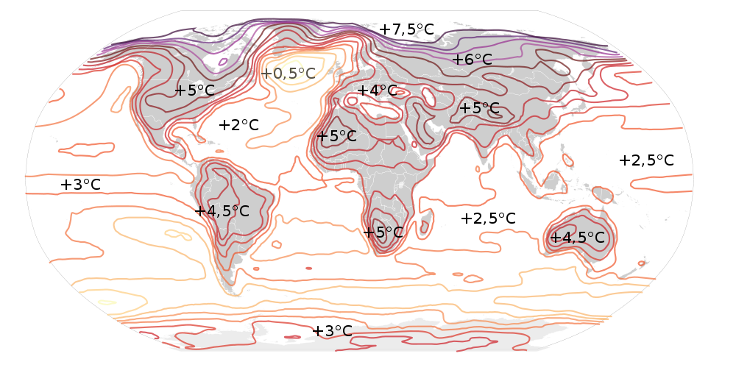
Arbeitsgruppe II stellte den aktuellen Stand der Erkenntnisse zu den Auswirkungen der Klimaänderungen zusammen. Diese umfassen sowohl die bereits heute erkennbaren Auswirkungen auf die Umwelt als auch zu erwartende künftige Auswirkungen.
Bereits heute sind zahlreiche Auswirkungen erkennbar. Zu diesen gehören der Rückgang der Eis- und Schneedecke in den kalten Regionen der Erde, wodurch Gletscherseen zahlreicher und größer werden und von Gletschern gespeiste Flüsse mehr Wasser führen. Der Frühling (und mit ihm Ereignisse wie Blattentfaltung und Vogelzug) beginnt immer früher; die Verbreitungsgebiete von Tier- und Pflanzenarten verschieben sich polwärts bzw. in höhere Lagen der Berge. Von den 29.000 ausgewerteten Datenreihen weisen über 89 Prozent ein Ergebnis auf, das man bei einer Klimaerwärmung erwarten würde; Veränderungen häufen sich dort, wo die Temperaturen sich am stärksten erhöht haben. Daher gelten natürliche Ursachen für die Änderungen als sehr unwahrscheinlich (Wahrscheinlichkeit < 10 Prozent).
Gegenüber dem Dritten Sachstandsbericht haben auch die Kenntnisse über künftige Auswirkungen des Klimawandels zugenommen. Erwartet wird, dass es in hohen Breiten und feuchten tropischen Gebieten mehr Niederschläge gibt; in trockenen Regionen aber weniger. Sowohl Überschwemmungen durch Starkregen als auch Dürreperioden werden zunehmen. Dadurch wird die Anpassungsfähigkeit vieler Ökosysteme überfordert; die Schädigungen werden negative Auswirkungen auf Biodiversität und die von den Ökosystemen erbrachten Dienstleistungen (wie zum Beispiel Wasserversorgung) haben. Dürren und Überschwemmungen werden vor allem in niedrigen Breiten die Nahrungsmittelproduktion reduzieren, dadurch kommt es etwa in Afrika und manchen Regionen Asiens zu zunehmendem Hunger. Besonderen Risiken werden auch die Küsten und die Küsten-Ökosysteme wie Mangroven ausgesetzt sein. Von Fluten aufgrund des ansteigenden Meeresspiegels werden Millionen Menschen betroffen sein, insbesondere in den Großdeltas Afrikas und Asiens und auf kleinen Inseln. Die menschliche Gesundheit wird auch direkt, etwa durch zunehmende Durchfallserkrankungen infolge von Überschwemmungen und die Ausbreitung von Krankheitserregern, betroffen sein.
Die regionale Verteilung der Auswirkungen ist ebenfalls besser bekannt. Besonders betroffen werden Afrika und Asien sein, zumal in den armen Ländern die Mittel für Schutzmaßnahmen fehlen. Afrika wird besonders unter Nahrungsmangel, Asien unter Überflutungen in den großen Küstendeltas leiden.
Anpassungsmaßnahmen sind auch bei bestem Klimaschutz unverzichtbar, da die bereits freigesetzten Treibhausgase im nächsten Jahrhundert noch zu einer weiteren Erwärmung um 0,6 °C führen werden. Das Spektrum der Maßnahmen reicht von technologischen Maßnahmen (etwa Bauwerken zum Küstenschutz) über Verhaltensänderungen (etwa ressourcenschonender Konsum) bis zu politischen Maßnahmen (etwa Planungsentscheidungen); alleine werden Maßnahmen zur Anpassung aber die Auswirkungen des Klimawandels nicht beherrschen können.
(CC) Wikipedia [13.09.2010: 14:00 Uhr]: http://de.wikipedia.org/wiki/Vierter_Sachstandsbericht_des_IPCC

IPCC Arbeitsgruppe 3: Verminderung des Klimawandels
Arbeitsgruppe III hat den aktuellen Stand der Forschung zu technischen, wirtschaftlichen und sozialen Aspekten des Klimaschutzes zusammengefasst. Dabei geht es im wesentlichen um das technische und wirtschaftliche Potential zu Emissionsminderungen, um mögliche politische Maßnahmen zum Klimaschutz und um den Zusammenhang zwischen Nachhaltigkeit und Klimaschutz.
Die Emissionen an Treibhausgasen sind zwischen 1970 und 2004 um 70 Prozent gestiegen; die des wichtigsten Treibhausgases, Kohlendioxid, um etwa 80 Prozent. Den höchsten Anteil an diesem Anstieg hatten die Energieversorgung (+ 145 Prozent) und der Verkehr (+120 Prozent). Wenn die gegenwärtige Politik nicht geändert wird, können wir bis 2030 – je nach Annahme über Wirtschafts- und Technologieentwicklung – mit einem weiteren Anstieg um 25 bis 90 Prozent rechnen (für Kohlendioxid sogar um 45 bis 110 Prozent).
Es gibt jedoch eine ganze Reihe von wirtschaftlichen Maßnahmen, die den Ausstoß an Treibhausgasen verringern könnten. (Welche Maßnahmen wirtschaftlich sind, hängt davon ab, welchen Preis man einer Tonne Kohlendioxid zumisst; 6 Milliarden Tonnen Kohlendioxid ließen sich bis 2030 sogar durch Maßnahmen einsparen, die gleichzeitig Geld sparen.) Es gibt aber nicht eine Schlüsselmaßnahme oder -technologie, sondern es ist ein ganzes Bündel von Maßnahmen nötig, um den Ausstoß an Treibhausgasen zu vermindern. Ein Kernbereich ist dabei die effiziente Energieerzeugung, -verteilung und -nutzung; etwa durch Kraft-Wärme-Kopplung, erneuerbare Energiequellen, Ersatz von Kohle durch Gas, effizientere Fahrzeuge, Beleuchtung und Stromnutzung, bessere Wärmedämmung und Wärmerückgewinnung; aber dazu gehören auch Maßnahmen wie die Verlagerung von Verkehr von der Straße auf die Schiene, verbesserte Nutzung von Stickstoffdünger und bessere Methoden zum Reisanbau in der Landwirtschaft und (Wieder-)Aufforstung und Nutzung von Forstprodukten als Ersatz für fossile Brennstoffe. Der Ausbau der Atomenergie wird nach Ansicht des IPCC aufgrund von Sicherheitsbedenken, der Gefahr der Verbreitung von Atomwaffen und des ungelösten Abfallproblems beschränkt bleiben.
Weitere Technologien werden in den nächsten Jahrzehnten marktfähig werden, etwa Biotreibstoffe der zweiten Generation, preiswertere solare Stromerzeugung und bessere erneuerbare Energiequellen. Die Maßnahmen, mit denen die Konzentration an Treibhausgasen auf einem Niveau begrenzt würden, das die Temperatur um höchstens 2 bis 2,4 °C ansteigen lassen würde, würden im teuersten Fall das jährliche weltweite Wirtschaftswachstum um 0,12 Prozent reduzieren – allerdings mit erheblichen regionalen Unterschieden. Diesen Kosten stehen die Folgekosten des Klimawandels und weiterer Nutzen, zum Beispiel geringere Luftverschmutzung, gegenüber. Um dieses Ziel noch zu erreichen, müsste die Wende bei der Emission von Treibhausgasen bis spätestens zum Jahr 2015 eingeleitet werden.
Bis zum Jahr 2050 müssten die Emissionen an Treibhausgasen um 50 bis 80 Prozent sinken, wenn der Temperaturanstieg bei 2 bis 2,4 °C begrenzt werden soll. Neben Energieeffizienz spielen dann vor allem kohlenstofffreie Energiequellen und die Abscheidung von Kohlendioxid aus den Abgasen von Kraftwerken eine Rolle; die Kosten entsprächen auch langfristig den oben genannten 0,12 Prozent des Wirtschaftswachstums.
Das wichtigste Instrument der Klimapolitik ist für den IPCC ein Preis für den Ausstoß von Treibhausgasen. Bereits ein Preis von 20 bis 50 US-Dollar pro Tonne würde viele Maßnahmen zum Klimaschutz wirtschaftlich machen; Subventionen für fossile Brennstoffe sind für den Klimaschutz dagegen schädlich. Regierungen könnten mit Steuererleichterungen oder strengen Standards die effiziente Energienutzung fördern; Technologietransfer hilft, auch anderen Ländern die Nutzung moderner Technik zu ermöglichen.
Klimaschutz ist ein Bestandteil nachhaltiger Entwicklung; und nachhaltige Entwicklung hilft dem Klimaschutz, zum Beispiel durch den Schutz von Wäldern. Mit geringeren Emissionen von Luftschadstoffen und effizienter Energienutzung verbessert der Klimaschutz die menschliche Gesundheit und erhöht die Sicherheit der Energieversorgung. Aber es kann auch Konflikte zwischen Klimaschutz und Nachhaltigkeit geben, etwa wenn der Anbau von Pflanzen zur Energiegewinnung auf Kosten der Ernährungssicherheit geht. Hier sind verbindliche Regeln nötig, um Probleme zu vermeiden.
(CC) Wikipedia [13.09.2010: 14:00 Uhr]: http://de.wikipedia.org/wiki/Vierter_Sachstandsbericht_des_IPCC

NGO (Pro Klimaschutz)
Ihr vertretet die Positionen der Nichtregierungsorganisationen (NGO - non governmental organisations), die sich für radikale Klimaschutzziele aussprechen. Zu derartigen Gruppen zählt im Rahmen dieses Spiels unter anderem Greenpeace oder die Gesellschaft für bedrohte Völker.
Eure Aufgabengebiete umfassen:
- Ihr seht Euch selbst als Fürsprecher von Menschen, die auf der internationalen Bühne auf Grund ihrer geringen Macht (ökonomisch, politisch) kein Gehör finden.
- Ihr gebt "der Umwelt" oder "dem Klima" eine Stimme - vor allem auch, indem ihr abstrakte, hoch-wissenschaftliche und theoretische Gedankengänge (z.B. des IPCC) in eine Form bringt, die Jedermann versteht.
Ihr übt demnach Druck aus, auf Politiker/innen und Wirtschaftsunternehmen, indem ihr Protestaktionen plant und durchführt, die die Aufmerksamkeit der Medien und der Menschen finden. Dazu stehen Euch unter anderem die folgenden Mittel zur Verfügung:
- Kontakte zu Regierungsmitgliedern suchen und diese in deinem Sinne beeinflussen – z.B. öffentliche Verhandlungen der Regierung im Plenum einfordern.
- Kontakt zur Presse aufnehmen und Deine Meinung schildern
- Demonstrationen: Plakate, Spruchbänder, Sit-in, Die-in, Flashmobs etc.pp.
- ... weitere Partizipationsformen, insbesondere offensichtlich illegale Formen, sind mit der Spielleitung abzusprechen.

Materialienauswahl
Viele Gebiete - nicht nur die immer wieder genannten Inselstaaten im Pazifik, die auf Grund des steigenden Meeresspiegels im Meer versinken - sind aufgrund des Klimawandels akut bedroht: Die durch den Klimawandel verursachten Veränderungen der Umwelt verändern die natürlichen Lebensgrundlagen und bedrohen die Gesundheit und Existenz der Menschen. Immer häufiger gelingt es den Menschen nicht mehr, sich an neue Bedingungen anzupassen - sie flüchten. Zurück bleibt jedoch nicht nur die Heimat und damit die kulturelle Verwurzelung der Menschen. Studien gehen davon aus, dass die Zahl der Klimaflüchtlinge innerhalb der kommenden 30 Jahre auf eine Zahl zwischen 200 Millionen und einer Milliarde Menschen ansteigen könnte. Der Klimawandel ist damit zu einer ernsten Gefahr für die Menschenrechte geworden und auf Grund der durch ihn ausgelösten Migrationsströme auch eine Gefahr für die sich sicher fühlenden Länder auf der Nordhalbkugel der Erde.
- Mit dem Klimawandel verwandelt sich das Ökosystem, traditionelle Nahrungsketten werden unterbrochen.
- In Afrika und Asien verschlimmern die extremen Wetterschwankungen das Wasserproblem. Langfristige Dürreperioden und Überschwemmungen wechseln sich ab und rauben den Menschen die Chance zur Anpassung.
- In der Arktis bedroht die Eisschmelze die Lebensgrundlage von indigenen Menschen: Die ehemals sicheren Wege über die Eisflächen sind nicht mehr zu überqueren - sie begeben sich in Lebensgefahr. Es kommt zu Küstenerosionen, Dörfer verschwinden in den Fluten der arktischen See.
- Die vom Eis frei werdenden Land- und Seegebiete in der Arktis werden für die anliegenden Länder zum potentiellen Kriegsfeld der Zukunft. Die Verteilung der jetzt wesentlich leichter erschließbaren, großen Rohstoffvorkommen ist unklar. Der steigende Verkehr auf den eisfreien Seewegen führt zu einer zunehmenden Verschmutzung der See.
- Schon lange bevor Inselstaaten im Pazifik tatsächlich im Meer verschwinden, wird das Leben dort unmöglich. Salziges Meerwasser sickert langsam ins Grundwasser und verunreinigt die Trinkwasserreserven. Damit ist Landwirtschaft dort nicht mehr möglich.
- Bis zum Jahre 2020 werden schätzungsweise weitere 50 Millionen Menschen aufgrund des fortschreitenden Klimawandels unter Hunger leiden. Dem afrikanischen Kontinent drohen Rückgänge der Ernten von bis zu 50 Prozent bis zum Jahre 2050, in Asien sind es 30 Prozent.
- Bei einem weiteren Anstieg der Meerestemperatur sterben die Korallenriffe, die Heimat von ca. 25 Prozent aller Fischbestände. Etwa eine Milliarde Menschen weltweit leben vom Fischfang.
- Der Verlust von Gletschern und Dauerschnee auf Berggipfeln hat erhebliche Folgen für die Wasserversorgung von über einer Milliarde Menschen, die direkt vom Schmelzwasser abhängig sind. Gleichzeitig werden Trinkwasserreserven durch einsickerndes Salzwasser und Überschwemmungen verunreinigt.
- Krankheiten können sich leichter ausbreiten. Der Anstieg der Durchschnittstemperatur und die Ausweitung von Überschwemmungsgebieten begünstigt außerdem die Verbreitung von Tropenkrankheiten wie Malaria in ganz neuen Regionen.
Überarbeitete Vorlage: (C) GFBV [13.09.2010]: http://berlin.gfbv.de/inhaltsDok.php?id=1683&stayInsideTree=1&PHPSESSID=f90b1811840a38533159401611e48ec4

Um den Herausforderungen des Klimawandels zu begegnen, brauchen wir eine völlig andere Energiepolitik. Ziel ist eine Energieversorgung auf Basis der klimafreundlichen Erneuerbaren Energien. Auf dem Weg zur vollständigen Energieversorgung durch Sonne, Wind, Wasser, Erdwärme und Biomasse müssen wir zunächst alle Einsparmöglichkeiten und Effizienzpotenziale nutzen: Gebäude müssen so gut gedämmt werden, dass sie kaum mehr beheizt werden müssen, was bei Neubauten schon problemlos möglich ist. Beim Verkehr müssen öffentliche Verkehrsmittel gefördert, neue Mobilitätskonzepte erdacht werden und der Treibstoffverbrauch von Fahrzeugmotoren drastisch reduziert werden. Effiziente Techniken gibt es schon, trotzdem werden bislang kaum sparsame Motoren produziert. Strom sollte nur noch mit der effizienten Technik der Kraft-Wärme-Kopplung produziert werden, die gleichzeitig auch Wärme liefert und so eine doppelte Energieausbeute möglich macht. Besonders der Ausbau von Nahwärmenetzen ist hierfür wichtige Voraussetzung. Unsere Energieversorgungsstruktur auf der Basis von wenigen großen Kohle-, Atom- und Gaskraftwerken muss dezentraler werden und einem intelligenten Mix von Erneuerbaren Energien weichen, der von virtuellen Schaltzentralen gesteuert wird.
(C) Greenpeace [13.09.2010]: http://www.greenpeace.de/themen/klima/klimawandel/artikel/ist_der_klimawandel_noch_aufzuhalten/

NGO (Contra Klimaschutz)
Ihr vertretet die Positionen der Nichtregierungsorganisationen (NGO - non governmental organisations), die sich gegen Klimaschutzziele aussprechen. Zu derartigen Gruppen zählt im Rahmen dieses Spiels unter anderem die Industrieverbände.
Eure Aufgabengebiete umfassen:
- Ihr seht Euch selbst als Fürsprecher der Interessen der Industrien, die in größerem Umfang CO2 Emissionen verursachen oder Produkte herstellen, die CO2 Emissionen verursachen ("Karbonindustrie").
- Ihr gebt "den Arbeitsplätzen" eine Stimme - vor allem auch, indem ihr abstrakte, hoch-wissenschaftliche und theoretische Gedankengänge (z.B. von Klimawandelskeptikern) in eine Form bringt, die Jedermann versteht.
Ihr übt demnach Druck aus, auf Politiker/innen und NGOs, indem ihr Protestaktionen plant und durchführt, die die Aufmerksamkeit der Medien und der Menschen finden. Dazu stehen Euch unter anderem die folgenden Mittel zur Verfügung:
- Kontakte zu Regierungsmitgliedern suchen und diese in deinem Sinne beeinflussen – z.B. öffentliche Verhandlungen der Regierung im Plenum einfordern.
- Kontakt zur Presse aufnehmen und eure Meinung schildern
- Demonstrationen: Plakate, Spruchbänder, Sit-in, Die-in, Flashmobs etc.pp.
- ... weitere Partizipationsformen, insbesondere offensichtlich illegale Formen, sind mit der Spielleitung abzusprechen.

Materialienauswahl
Der Winter 2007/2008 war der kälteste seit Jahrzehnten. Der Winter 2009/2010 war in den gemäßigten nördlichen Breiten ein Rekordwinter. Die Eisflächen auf der Südhalbkugel wachsen, die hohen Temperaturen von 1998 wurden seitdem nicht mehr erreicht. Nach 2006 und 2007 war 2008 das dritte Jahr in Folge mit einer sinkenden globalen Durchschnittstemperatur. Der Wärmegehalt der Ozeane zeigt seit Jahren eine fallende Tendenz. Das Meereis in der Arktis hat nach seinem Tiefststand im Jahr 2007 zweimal nacheinander rund 500.000 km² an Fläche zugelegt. Kurz: von globaler Erwärmung und ihren angeblich katastrophalen Auswirkungen seit Jahren keine Spur!
Überarbeitete Vorlage: (C) klimaskeptiker.info [13.09.2010]

Wir Energieversorgungsunternehmen zeigen uns besorgt über Vorschläge, die schon heute die Entwicklung bis ins Jahr 2050 und darüber hinaus glauben festschreiben zu können. Praktisch alle vertretenen Aussagen und Erwartungen beruhen auf Simulationsrechungen mit Annahmen, die wahr oder falsch sein können. Wir Energieversorger bezweifeln die Seriosität der unterstellten Eintrittswahrscheinlichkeit und lehnen es ab, Annahmen oder Wünschenswertes durch Ziel-Szenarien, die das Ergebnis vorgeben, zu untermauern. Es ist wichtig, wissenschaftlich korrekter und ehrlicher, wenn eine ergebnisoffene Entwicklung in Gang gesetzt wird, bei der Einzelentscheidungen überprüfbar und reversibel sind. Das spricht für Forschung, Entwicklung und Demonstration im Bereich der Energietechnik und dafür, „das heute ökonomisch und technisch Sinnvolle zu tun und damit Zukunftslösungen vorzubereiten“. Der momentane klimapolitische Aktionismus ist ideologisch motiviert!
Seit mehr als hundert Jahren gilt, dass Steinkohle, Braunkohle, Öl und Gas als die wichtigsten Energieträger wesentlich zur Sicherung der Energieversorgung der Wirtschaft beitragen. Wir waren in der Vergangenheit und sind auch in Zukunft die Träger der technologischen Entwicklung und des Fortschritts. Nur durch die Nutzung auch heimischer Energieressourcen (z.B. Braun- und Steinkohle in Europa oder zusätzlich auch des Öls der Nordsee und in Nordamerika - gerade auch im Golf von Mexiko) können wir uns vom Ausland - und hier vor allem von den Krisenregionen im Nahen Osten und in Mittelasien, aus denen Energieimporte hauptsächlich kommen - unabhängig machen und tragen so nicht nur zur politischen Stabilität unserer Länder durch Versorgungssicherheit bei, sondern stiften wegen der hohen heimischen Wertschöpfung, auch vielfältigen ökonomischen und sozialen Nutzen.
Wir halten die Wirtschaft am Laufen und sichern so die Sozialsysteme!

Überarbeitete und erweiterte Vorlage: (C) Bundesverband Braunkohle in Informationen und Meinungen 2.2010 und 3.2010 [13.09.2010]: http://www.braunkohle.de/tools/download.php?filedata=1278399507.pdf&filename=I+M_03_2010.pdf&mimetype=application/pdf

Die von den sogenannten Klimaschützern geforderte Politik ist darüber hinaus für uns indigene Völker weitaus gefährlicher als der Klimawandel selbst. Biokraftstoffe, die als "grüne Alternative" zum Öl propagiert werden, gefährden unseren Lebensraum: Wir Indianer werden unser Land verlieren und statt unserer Wälder werden wir Plantagen - selbstverständlich Monokulturen - für die Produktion von Biodiesel finden! Wasserkraftwerke und die hierfür notwendigen Dammkonstruktionen vertreiben uns aus unseren angestammten Gebieten. Seit tausenden von Jahren in den Wäldern lebende Völker werden aus diesen vertrieben und derartige Maßnahmen dann als Waldschutz (Karbonsenken) der Öffentlichkeit präsentiert. Da unsere Wälder nun plötzlich einen Wert im Tauschhandel CO2 gegen Entwicklung haben, werden wir in Zukunft vermehrt aus diesen vertrieben werden. Wie immer wenn es um Geld geht, verlieren wir als erste. Wir fordern deswegen in die Verhandlungen als eigenständige Vertragspartei miteinbezogen zu werden. Wir haben den Klimawandel nicht verursacht - und sind jetzt dessen Opfer.
Nach http://www.survivalinternational.org/news/5273 [18.09.2010 17:00]

Weitere Argumente ergeben sich aus:
- der Zahl der im industriellen Sektor beschäftigten Menschen.
- dem Beitrag des industriellen Sektors zum Sozialprodukt.
- dem Gewinn an gesellschaftlichem Reichtum, der durch die Karbonindustrie erwirtschaftet wird und den hierdurch möglich werdenden sozialen Wohltaten durch Umverteilung.

Presse
Du bist Journalist bei einer international anerkannten und verbreiteten Presseagentur. Viele Kunden (Tageszeitungen, Wochenmagazine) übernehmen die von dir gelieferten Informationen - oft (fast) ohne weitere redaktionelle Bearbeitung.
Deine Aufgaben umfassen:
- Nimm Kontakt zu den anderen Gruppen (NGO, IPCC, Länder, Konferenzleitung) auf. Führe Kurzinterviews und erstelle dir Notizen.
- Beobachtungsfragen für die Verhandlungsphasen:
  - Welches Land vertritt welche Interessen?
  - Welche Länder arbeiten zusammen?
  - Welche Strategien werden verfolgt?
  - Wie beurteilst du (Wertungen!) das Verhalten?
- Schreibe auch über Konflikte und (sich abzeichnende) Kompromisse.
- Recherchiere (im Internet) zu aktuellen Vorkommnissen im Kontext des Klimawandels und berichte hierüber.
Veröffentliche deine Artikel auch an der Pressewand im Klassenzimmer.

Materialien, Ansatzpunkte und Ideen
- Ölpest im Golf von Mexiko
- Umweltverschmutzung in China: Krankheit, Proteste
- Atommüll verseucht Grundwassser in der Asse (Deutschland)
- Neues Ölfeld in .... entdeckt.
- Monsun in .... bleibt aus / verschiebt sich zeitlich.
- Tropischer Wirbelsturm richtet in .... große Zerstörungen an.

Länderbasisdaten (für jede Gruppe)
 | Brasilien | China | EU (27) | Nigeria | Tuvalu | USA | Welt
Einwohner | 196 Millionen | 1.330 Millionen | 500 Millionen | 146 Millionen | 12.373 | 304 Millionen | 6,7 Milliarden
Fläche km2 | 8.512.000 | 9.597.000 | 4.330.000 | 924.000 | 26 | 9.827.000 | 510.072 Millionen
Geburtenziffer (Kinder / Frau) | 2,2 | 1,8 | 1,5 | 5 | 3,14 | 2,1 | 2,6
BIP (KPP) | 2 Billionen $ | 7,8 Billionen $ | 14,8 Billionen $ | 328 Milliarden $ | 14,94 Millionen $ | 14,6 Billionen $ | 71 Billionen $
BIP (pro Kopf KPP) | 10.300 $ | 6.100 $ | 33.500 $ | 2.200 $ | 1.600 $ | 48.000 $ | 10.500 $
BIP pro Sektor  Landwirtschaft  Industrie  Dienstleistungen | L 6%  I 29%  D 66% | L 11%  I 49%  D 40% | L 2%  I 27%  D 71% | L 18%  I 51%  D 31% | L 16,6 %  I 27,2 %  D 56,2 % | L 1%  I 20%  D 79% | L 4%  I 32%  D 64%
CO2 pro Kopf in Tonnen | 1,8 | 4,3 | 8,5 | 0,4 | 0,3 | 19 | 4,3
HDI Platz von 177 | 70 | 81 | 26 | 158 | - | 12
KPP = Kaufkraftparität: (engl. purchasing power parity, PPP; Parität = Gleichheit von lat. par = gleich) ist ein Begriff der makroökonomischen Analyse. Die KKP zwischen zwei geografischen Räumen liegt dann vor, wenn Waren und Dienstleistungen eines Warenkorbes für gleich hohe Geldbeträge erworben werden können. Werden zwei unterschiedliche Währungsräume verglichen, so werden die Geldbeträge durch Wechselkurse vergleichbar gemacht.
HDI = Human Development Index (HDI) der Vereinten Nationen ist ein Index der menschlichen Entwicklung in den Ländern der Welt. Der HDI wird seit 1990 im jährlich erscheinenden Human Development Report des UNDP veröffentlicht.

Quellen:
https://www.cia.gov/library/publications/the-world-factbook
http://unfccc.int/di/DetailedByParty.do

Brasilien
Du bist ein Vertreter / eine Vertreterin Brasiliens. Du verhandelst mit Deinen Kolleginnen und Kollegen über ein Abkommen, mit dem die Treibhausgasemissionen um bis zu 80% bis zum Jahr 2050 reduziert werden sollen. Dazu müssen sich die Länder auf eine faire Lastenverteilung einigen, mit der dieses Ziel erreicht werden kann.
Die Verhandlungen orientieren sich am Grundsatz einer „gemeinsamen aber differenzierten Verantwortung und Handlungsfähigkeit“: Es muss also sowohl die Leistungsfähigkeit eines Landes berücksichtigt werden (aktuelles Wohlstandsniveau und Entwicklungschancen für die Zukunft) als auch die „historische Verantwortung“ der Industrieländer für die Entstehung des Klimawandels.
Hinweis: In Eurer Verhandlung wird der Vereinfachung halber nur über CO2 verhandelt (ohne CO2-Emissionen, die durch Landnutzungsänderungen freigesetzt werden). Etwa 13 Prozent resultieren aus CO2-Emissionen im Zuge von Landnutzungsänderungen.
Alle Daten sind der folgenden Quelle entnommen, die Du auch für eigene, vertiefende Recherchen nutzen kannst: http://unfccc.int/di/DetailedByParty.do
Mögliche Leitfragen für die Vorbereitung auf die Verhandlung:
- Wie hoch liegen eure CO2-Emissionen im internationalen Vergleich?
- Wie schätzt ihr die Weiterentwicklung ein?
- Erarbeitet eure mittel- und langfristigen Interessen in der Klimapolitik.
- Welche Argumente gibt es für eure Position, mit welchen Gegenargumenten müsst ihr rechnen?
- Welche Kompromisse könnt ihr eingehen?
- Wen könntet ihr als Verbündete gewinnen, um eure Ziele durchzusetzen?

Basismaterialien
Das Kyoto-Protokoll verpflichtet Brasilien nicht zur Reduktion von Kohlendioxidemissionen (kein Annex I Land). Die folgenden Probleme stehen in der aktuellen Diskussion zum Klimawandel im Vordergrund: Zum einen wird die Rolle Brasiliens als zukünftig weltweiter Lieferant von Biokraftstoffen hervorgehoben, zum anderen gewinnt der Amazonas-Regenwald in der als eine Kohlenstoffdioxidsenke eine immer größer werdende Bedeutung. Inzwischen wird sogar über Kohlendioxidemissionsprämien für Brasilien verhandelt, wenn die Abholzung des Regenwaldes vermieden oder wenigstens verringert wird. Schließlich könnte die Ausweitung des Anbaus von Biokraftstoffen zu einer Ausweitung der Anbauflächen zulasten des Regenwaldes führen.
Veränderte Vorlage: Terra Gemeinschaftskunde S.206

Aktuelle Informationen
Regenwald: Kohle machen nicht verbrennen: http://www.zeit.de/2007/50/Amazonien
Brasilien setzt alles auf Zucker: http://www.capital.de/politik/:Gruene-Energie--Brasilien-setzt-alles-auf-Zucker/100032345.html
Die dunkle Seite am Sonnensprit: https://www.uni-kassel.de/fb5/frieden/regionen/Brasilien/biosprit.html

China
Du bist ein Vertreter / eine Vertreterin eines von 6 Ländern bzw. der Europäischen Union. Du verhandelst mit Deinen Kolleginnen und Kollegen über ein Abkommen, mit dem die Treibhausgasemissionen um bis zu 80% bis zum Jahr 2050 reduziert werden sollen. Dazu müssen sich die Länder auf eine faire Lastenverteilung einigen, mit der dieses Ziel erreicht werden kann.
Die Verhandlungen orientieren sich am Grundsatz einer „gemeinsamen aber differenzierten Verantwortung und Handlungsfähigkeit“: Es muss also sowohl die Leistungsfähigkeit eines Landes berücksichtigt werden (aktuelles Wohlstandsniveau und Entwicklungschancen für die Zukunft) als auch die „historische Verantwortung“ der Industrieländer für die Entstehung des Klimawandels.
Hinweis: In Eurer Verhandlung wird der Vereinfachung halber nur über CO2 verhandelt (ohne CO2-Emissionen, die durch Landnutzungsänderungen freigesetzt werden). Etwa 13 Prozent resultieren aus CO2-Emissionen im Zuge von Landnutzungsänderungen.
Alle Daten sind der folgenden Quelle entnommen, die Du auch für eigene, vertiefende Recherchen nutzen kannst: http://unfccc.int/di/DetailedByParty.do
Mögliche Leitfragen für die Vorbereitung auf die Verhandlung:
- Wie hoch liegen eure CO2-Emissionen im internationalen Vergleich?
- Wie schätzt ihr die Weiterentwicklung ein?
- Erarbeitet eure mittel- und langfristigen Interessen in der Klimapolitik.
- Welche Argumente gibt es für eure Position, mit welchen Gegenargumenten müsst ihr rechnen?
- Welche Kompromisse könnt ihr eingehen?
- Wen könntet ihr als Verbündete gewinnen, um eure Ziele durchzusetzen?

Basismaterialien
Seit Beginn der Reform- und Öffnungspolitik im Jahr 1978 hat sich die chinesische Wirtschaft mit einem jährlichen Wachstum von mehr als 9% kontinuierlich entwickelt. Seit 2005 hat China den dritten Platz der größten Handelsnation der Welt inne. Die chinesische Führungselite legte ihre Priorität vor allem auf das Wirtschaftswachstum. Ökologische Ziele, die dieses Wachstum beeinflussen, wurden strikt abgelehnt. Seit 2007 entwickelt sich aber ein Bewusstsein für die Notwendigkeit eines weltweiten Klimaschutzes, weil China mehr und mehr selbst durch Klimakatastrophen heimgesucht wird.

Aktuelle Informationen
Warum China sich zum Klimaschützer wandeln will:
http://www.welt.de/wirtschaft/article5340479/Warum-China-sich-zum-Klimaschuetzer-wandeln-will.html
China lässt das Kopenhagen-Fiasko kalt:
http://www.spiegel.de/politik/ausland/0,1518,668149,00.html

EU 27 (Europäische Union 27)
Du bist ein Vertreter / eine Vertreterin der Europäischen Union. Du verhandelst mit Deinen Kolleginnen und Kollegen über ein Abkommen, mit dem die Treibhausgasemissionen um bis zu 80% bis zum Jahr 2050 reduziert werden sollen. Dazu müssen sich die Länder auf eine faire Lastenverteilung einigen, mit der dieses Ziel erreicht werden kann.
Die Verhandlungen orientieren sich am Grundsatz einer „gemeinsamen aber differenzierten Verantwortung und Handlungsfähigkeit“: Es muss also sowohl die Leistungsfähigkeit eines Landes berücksichtigt werden (aktuelles Wohlstandsniveau und Entwicklungschancen für die Zukunft) als auch die „historische Verantwortung“ der Industrieländer für die Entstehung des Klimawandels.
Hinweis: In Eurer Verhandlung wird der Vereinfachung halber nur über CO2 verhandelt (ohne CO2-Emissionen, die durch Landnutzungsänderungen freigesetzt werden). Etwa 13 Prozent resultieren aus CO2-Emissionen im Zuge von Landnutzungsänderungen.
Alle Daten sind der folgenden Quelle entnommen, die Du auch für eigene, vertiefende Recherchen nutzen kannst: http://unfccc.int/di/DetailedByParty.do
Mögliche Leitfragen für die Vorbereitung auf die Verhandlung:
- Wie hoch liegen eure CO2-Emissionen im internationalen Vergleich?
- Wie schätzt ihr die Weiterentwicklung ein?
- Erarbeitet eure mittel- und langfristigen Interessen in der Klimapolitik.
- Welche Argumente gibt es für eure Position, mit welchen Gegenargumenten müsst ihr rechnen?
- Welche Kompromisse könnt ihr eingehen?
- Wen könntet ihr als Verbündete gewinnen, um eure Ziele durchzusetzen?

Basismaterialien
Die EU tritt auf der Weltklimakonferenz als ein gemeinsamer Akteur auf. Bis 2020 will die EU den Ausstoß der Treibhausgase um 20 Prozent senken. Um das zu erreichen, wollen die 27 Länder die Lasten gerecht verteilen. Allerdings ist der Prozess der Abstimmung zwischen unterschiedlich großen und unterschiedlich wirtschaftlich entwickelten Staaten sehr schwierig und auch langwierig.
Veränderte Vorlage: TERRA Gemeinschaftskunde 3, S.204

Aktuelle Informationen
EU schlägt Grenzwerte für LKW vor:
http://www.zeit.de/auto/2009-10/auto-eu-lkw
EU lehnt höhere CO2 Reduktionsziele vorerst ab:
http://www.zeit.de/wirtschaft/2010-05/eu-kommission-klima

Nigeria
Du bist ein Vertreter / eine Vertreterin von Nigeria. Du verhandelst mit Deinen Kolleginnen und Kollegen über ein Abkommen, mit dem die Treibhausgasemissionen um bis zu 80% bis zum Jahr 2050 reduziert werden sollen. Dazu müssen sich die Länder auf eine faire Lastenverteilung einigen, mit der dieses Ziel erreicht werden kann.
Die Verhandlungen orientieren sich am Grundsatz einer „gemeinsamen aber differenzierten Verantwortung und Handlungsfähigkeit“: Es muss also sowohl die Leistungsfähigkeit eines Landes berücksichtigt werden (aktuelles Wohlstandsniveau und Entwicklungschancen für die Zukunft) als auch die „historische Verantwortung“ der Industrieländer für die Entstehung des Klimawandels.
Hinweis: In Eurer Verhandlung wird der Vereinfachung halber nur über CO2 verhandelt (ohne CO2-Emissionen, die durch Landnutzungsänderungen freigesetzt werden). Etwa 13 Prozent resultieren aus CO2-Emissionen im Zuge von Landnutzungsänderungen.
Alle Daten sind der folgenden Quelle entnommen, die Du auch für eigene, vertiefende Recherchen nutzen kannst: http://unfccc.int/di/DetailedByParty.do
Mögliche Leitfragen für die Vorbereitung auf die Verhandlung:
- Wie hoch liegen eure CO2-Emissionen im internationalen Vergleich?
- Wie schätzt ihr die Weiterentwicklung ein?
- Erarbeitet eure mittel- und langfristigen Interessen in der Klimapolitik.
- Welche Argumente gibt es für eure Position, mit welchen Gegenargumenten müsst ihr rechnen?
- Welche Kompromisse könnt ihr eingehen?
- Wen könntet ihr als Verbündete gewinnen, um eure Ziele durchzusetzen?

Basismaterialien
Wie bei den afrikanischen Staaten generell, so sind auch im Falle Nigerias die Treibhausgas-Emissionen nur gering. Nigeria besteht darum darauf, dass die Industrienationen, die für die Entwicklung in erster Linie verantwortlich sind, den Afrikanern helfen, die drohenden Folgen des Klimawandels zu bewältigen. Ihr benötigt Geld und Technologien. Entwicklungsperspektiven für euer Land dürfen nicht eingeschränkt werden.

Aktuelle Informationen
Land unter in Lagos:
http://www.tagesschau.de/klima/weltweit/klimawandelnigeria100.html
Afrikas eigene Ölkatastrophe:
http://www.dw-world.de/dw/article/0,,5674887,00.html
Nigeria könnte mit 'Green Deals' 100 Mio. Tonnen CO2 sparen:
http://www.epo.de/index.php?option=com_content&view=article&id=5229:nigeria-koennte-mit-qgreen-dealsq-100-mio-tonnen-co2-sparen&catid=15:klimaschutz&Itemid=85

Tuvalu
Du bist ein Vertreter / eine Vertreterin Tuvalus, das hier stellvertretend für alle kleinen Inselstaaten im Pazifik an der Konferenz teilnimmt. Du verhandelst mit Deinen Kolleginnen und Kollegen über ein Abkommen, mit dem die Treibhausgasemissionen um bis zu 80% bis zum Jahr 2050 reduziert werden sollen. Dazu müssen sich die Länder auf eine faire Lastenverteilung einigen, mit der dieses Ziel erreicht werden kann.
Die Verhandlungen orientieren sich am Grundsatz einer „gemeinsamen aber differenzierten Verantwortung und Handlungsfähigkeit“: Es muss also sowohl die Leistungsfähigkeit eines Landes berücksichtigt werden (aktuelles Wohlstandsniveau und Entwicklungschancen für die Zukunft) als auch die „historische Verantwortung“ der Industrieländer für die Entstehung des Klimawandels.
Hinweis: In Eurer Verhandlung wird der Vereinfachung halber nur über CO2 verhandelt (ohne CO2-Emissionen, die durch Landnutzungsänderungen freigesetzt werden). Etwa 13 Prozent resultieren aus CO2-Emissionen im Zuge von Landnutzungsänderungen.
Alle Daten sind der folgenden Quelle entnommen, die Du auch für eigene, vertiefende Recherchen nutzen kannst: http://unfccc.int/di/DetailedByParty.do
Mögliche Leitfragen für die Vorbereitung auf die Verhandlung:
- Wie hoch liegen eure CO2-Emissionen im internationalen Vergleich?
- Wie schätzt ihr die Weiterentwicklung ein?
- Erarbeitet eure mittel- und langfristigen Interessen in der Klimapolitik.
- Welche Argumente gibt es für eure Position, mit welchen Gegenargumenten müsst ihr rechnen?
- Welche Kompromisse könnt ihr eingehen?
- Wen könntet ihr als Verbündete gewinnen, um eure Ziele durchzusetzen?

Basismaterialien
Tuvalu ist einer der kleinsten Staaten auf dieser Erde und - so steht zu befürchten - bald keiner mehr. Die höchste Stelle der Inselgruppe ragt nur wenige Meter aus dem Meer. Stürme oder gar ein steigender Meerwasserspiegel sind eine direkte Existenzbedrohung. Gelebt wird hauptsächlich vom Tourismus und vom Fischfang sowie der TLD .tv. Das politische Ziel von 2 Grad maximaler Erwärmung ist euch schon zu kompromisslerisch. Ihr wollt nicht nur eine verbindliche Festlegung auf 1,5 Grad Celsius maximale Temperaturerhöhung, sondern konkrete Maßnahmen. Jetzt. Ein Todesurteil für euren Staat werdet ihr nicht unterschreiben.

Aktuelle Informationen
Tuvalu geht unter:
http://www.tagesschau.de/ausland/klimawandel/tuvalu100.html
Tuvalu legt sich quer:
http://www.sueddeutsche.de/politik/klimagipfel-kopenhagen-tuvalu-legt-sich-quer-1.135799
Wir werden einfach hinweggewaschen:
http://www.rp-online.de/wissen/klima/Wir-werden-einfach-hinweg-gewaschen_aid_796713.html

USA
Du bist ein Vertreter / eine Vertreterin der USA. Du verhandelst mit Deinen Kolleginnen und Kollegen über ein Abkommen, mit dem die Treibhausgasemissionen um bis zu 80% bis zum Jahr 2050 reduziert werden sollen. Dazu müssen sich die Länder auf eine faire Lastenverteilung einigen, mit der dieses Ziel erreicht werden kann.
Die Verhandlungen orientieren sich am Grundsatz einer „gemeinsamen aber differenzierten Verantwortung und Handlungsfähigkeit“: Es muss also sowohl die Leistungsfähigkeit eines Landes berücksichtigt werden (aktuelles Wohlstandsniveau und Entwicklungschancen für die Zukunft) als auch die „historische Verantwortung“ der Industrieländer für die Entstehung des Klimawandels.
Hinweis: In Eurer Verhandlung wird der Vereinfachung halber nur über CO2 verhandelt (ohne CO2-Emissionen, die durch Landnutzungsänderungen freigesetzt werden). Etwa 13 Prozent resultieren aus CO2-Emissionen im Zuge von Landnutzungsänderungen.
Alle Daten sind der folgenden Quelle entnommen, die Du auch für eigene, vertiefende Recherchen nutzen kannst: http://unfccc.int/di/DetailedByParty.do
Mögliche Leitfragen für die Vorbereitung auf die Verhandlung:
- Wie hoch liegen eure CO2-Emissionen im internationalen Vergleich?
- Wie schätzt ihr die Weiterentwicklung ein?
- Erarbeitet eure mittel- und langfristigen Interessen in der Klimapolitik.
- Welche Argumente gibt es für eure Position, mit welchen Gegenargumenten müsst ihr rechnen?
- Welche Kompromisse könnt ihr eingehen?
- Wen könntet ihr als Verbündete gewinnen, um eure Ziele durchzusetzen?

Basismaterialien
Die politischen Positionen der USA im Klimaschutz waren während der Regierungszeit von George W. Bush (2001-2008) gegenüber internationalen Regelungen wie dem Kyotoprotokoll eher kritisch. Seit 2007 bahnt sich aber ein grundsätzlicher Wandel in der Klimapolitik der USA an. Die neue Administration unter Barack Obama räumt der Klimapolitik eine höhere Priorität ein. Nicht zuletzt deshalb, wurde Barack Obama der Friedensnobelpreis bei seinen Bemühungen für den Klimaschutz verliehen.
Veränderte Vorlage: TERRA Gemeinschaftskunde 3, S.202

Aktuelle Informationen
Saubermänner:
http://www.zeit.de/2010/38/Klimaschutz
Fiasko für den Klimapräsidenten:
http://www.spiegel.de/wissenschaft/natur/0,1518,708092,00.html
Heiße Zeiten:
http://www.zeit.de/2010/31/Klimaschutz-USA-China
Zu Besuch bei Tesla in den USA:
http://www.auto-motor-und-sport.de/service/kleinserien-hersteller-tesla-zu-besuch-bei-tesla-in-den-usa-2744055.html

